# **BAB I**

**PENDAHULUAN**

1. **Latar Belakang Masalah**

Unit Kegiatan Mahasiswa Informatika & Komputer (UKM IK) merupakan salah satu organisasi mahasiswa yang ada di STMIK AKAKOM Yogyakarta. Dalam menjalanakan perannya sebagai organisasi mahasiswa UKM IK memiliki struktur organisasi yag terdiri Pengurus Harian (PH), Dewan Penasihat Organisasi (DPO), dan Anggota. UKM IK memiliki berbagai kegiatan internal baik yang bersifat akademik maupun non akademik seperti *Study Club*, Rapat, Kunjungan Industri dan Kumpul Bareng.

Dalam menginformasikan agenda kegiatan yang akan diselenggarakan tersebut, bagian PH Departement Hummas biasanya memberitahukan kepada seluruh anggota UKM IK melalui media *whatsapp* baik secara personal maupun secara massal di Grup UKM IK yang ada di *whatsapp*. Informasi yang telah sampai ke anggota tersebut kurang efektif, karena terkadang ada anggota yang tidak bisa mengikuti kegiatan karena lupa akan informasi yang didapatkan tempo hari.

Dari permasalahan yang ada tersebut penulis berencana membuat penelitian dengan membangun aplikasi yang dapat meninformasikan agenda acara yang akan diselenggarakan oleh UKM IK. Aplikasi ini berbasis Android yang nantinya dapat diinstall pada masing-masing smartphone anggota UKM IK. Pengguna aplikasi ini dapat melihat agenda

kegiatan berupa informasi waktu, tempat, dan susunan acara yang akan diselenggarakan oleh UKM IK. Selain itu dari agenda kegiatan yang ada, pengguna aplikasi ini dapat menambahkan pengingat waktu dengan integrasi ke aplikasi *google calendar*. Adanya fitur *push notification* juga akan membuat pengguna aplikasi ini menerima notifikasi setiap ada agenda kegiatan baru yang telah ditambahkan pada aplikasi.

1. **Rumusan Masalah**

Berdasarkan latar belakang masalah yang ada diatas maka rumusan masalah dalam penelitian ini yaitu : Bagaimana langkah membangun aplikasi info kegiatan UKM IK berbasis android dengan fitur *push notification* dan integrasi ke *google calendar*.

1. **Ruang Lingkup**

Agar pembahasan pada penelitian ini nantinya tidak melebar maka diberikan ruang lingkup seperti berikut :

1. Aplikasi ini dibangun menggunakan *Android Studio* IDE dan *Firebase.*
2. Bahasa pemrograman yang digunakan adalah Java.
3. Pengguna aplikasi ini adalah seluruh anggota UKM IK.
4. Informasi kegiatan yang dimuat dalam aplikasi ini hanya kegiatan internal yang akan diselenggarakan oleh UKM IK seperti Rapat Anggota, *Study Club*, Kunjungan dan Kumpul Bareng.
5. Update informasi kegiatan hanya bisa dilakukan oleh admin.
6. Anggota UKM IK akan menerima notifikasi apabila ada info kegiatan baru pada aplikasi.
7. Anggota UKM IK dapat melihat daftar kegiatan yang akan diselenggarakan oleh UKM IK.
8. Anggota UKM IK dapat menambahkan tanda pengingat ke g*oogle calendar* pada daftar acara yang ada.
9. Untuk dapat mengakses aplikasi ini dibutuhkan koneksi internet.
10. Untuk dapat menjalankan aplikasi ini digunakan *smartphone* android dengan sistem operasi minimal android 5.1.
11. **Tujuan Penelitian**

Tujuan dari penelitian ini adalah untuk menghasilkan rancangan aplikasi android yang bisa menampilkan informasi kegiatan UKM IK dan memberikan akses pada anggota UKM IK untuk menambahkan tanda pengingat pada acara yang ada ke *Google Calendar.*

1. **Manfaat Penelitian**

Manfaat dari penelitian ini adalah untuk membuat proses penyebaran informasi agenda kegiatan UKM IK kepada seluruh anggota menjadi lebih efisien.

# **BAB II**

**TINJAUAN PUSTAKA DAN DASAR TEORI**

1. **Tinjauan Pustaka**

Dalam tinjauan pustaka ini diawali dengan menelaah penelitian terdahulu yang memiliki keterkaitan serta relevansi dengan penelitian yang akan dilakukan. Degan demikian maka dapat diambil rujukan pendukung untuk membuat penelitian ini menjadi lebih memadai.

Pada tahun 2017 Aghnia Fi’la Urfan melakukan penelitian dengan topik Aplikasi Kalender Event Seni Kontemporer, dimana objek dari penelitian tersebut adalah kegiatan Seni Kontemporer yang ada di wilayah Daerah Istimewa Yogyakarta. Dari penelitian tersebut dihasilkan aplikasi android Jogja Festivals. Aplikasi tersebut dibangun menggunakan Android Studio IDE, dimana bahasa pemrograman yang digunakan adalah java, *database* nya menggunakan *MySQL*, serta *Google Map API* sebagai *library* untuk fitur penunjuk arah. Fitur dari aplikasi ini pengguna dapat melihat daftar acara yang ada, menambahkan pengingat acara ke *Google Calendar*, serta melakukan tracking penunjuk arah tempat berlangsungnya acara dengan *Google Maps*.

Kemudian Mursito melakukan penelitian dengan topik Aplikasi Android Logbook Tugas Akhir Semester menggunakan *Firebase Cloud Messaging*. Objek dari penelitian tersebut adalah Bimbingan Tugas Akhir Skripsi Fakultas MIPA Universitas Negeri Yogyakarta. Dari penelitian

yang dilakukan oleh mursito dihasilkan aplikasi android Logbook TAS. Aplikasi tersebut dibangun Menggunakan Android Studio dengan bahasa pemrograman java, *NosSQL database*, dan *Firebase Cloud Messaging* untuk menghandel fitur notifikasi.

Reyhan Pradipta melakukan penelitian dengan topik Aplikasi *Mobile Notification* Perkuliahan. Dimana objek dari penelitian tersebut adalah perkuliahan di STMIK AKAKOM YOGYAKARTA. Dari penelitian tersebut dihasilkan aplikasi android Infoku. Aplikasi tersebut dibangun menggunakan Andorid Studio dengan bahasa pemrograman java, *MySQL database*, dan *Firebase Cloud Messaging* untuk menghandel fitur notifikasi. Fitur dari aplikasi tersebut adalah pengguna dapat melihat daftar matakuliah yang diambil serta menerima notifikasi apabila ada pengumuman mengenai matakuliah yang bersangkutan.

Reza Abdillah melakukan penelitian dengan topik Implementasi *Push Notification* pada Aplikasi Lowongan Kerja. Objek dari penelitian tersebut adalah Informasi Lowongan Pekerjaan di Daerah Istimewa Yogyakarta. Dari penelitian tersebut dihasilkan aplikasi android Loker Jogja. Aplikasi tersebut dibangun Menggunakan Android Studio dengan *library Parse, Parse NosSQL database,* dan *Google Cloud Messaging API*.

Silva Casiavera juga melakukan penelitian dengan topik Aplikasi Pengingat Jadwal Imunisasi. Objek dari penelitian tersebut adalah Kegiatan Imunisasi Balita di Kabupaten Bantul. Aplikasi tersebut dibangun menggunakan Android Studio dengan bahasa pemrograman java dan *MySQL* sebagai *databasenya*. Fitur dari aplikasi ini adalah orangtua sebagai pengguna dapat melihat jadwal imunisasi pada anak, dan menerima notifikasi pada saat memasuki hari jadwal imunisasi.

Berdasarkan tinjauan pustaka yang ada diatas, perbedaan aplikasi yang akan dibuat oleh penulis adalah terletak pada objek penelitian & teknologi yang digunakan untuk membuat aplikasi ini. Dimana objek yang digunakan untuk penelitian ini adalah organisasi mahasiswa UKM Informatika & Komputer STMIK AKAKOM YOGYAKARTA. Sedangkan teknologi yang digunakan oleh penulis antara lain adalah : *mobile android, firebase* dan integrasi ke aplikasi *Google Calendar.*

Tabel 2.1. Tinjauan Pustaka

|  |  |  |  |  |
| --- | --- | --- | --- | --- |
| **Nama Peneliti** | **Topik** | **Teknologi** | **Objek** | **Hasil Keluaran** |
| Aghnia Fi’la Urfan (2017) | Aplikasi Kalender Event Seni Kontemporer | Android, Integrasi Google Map & Google Calendar | Kegiatan Seni Kontemporer wilayah DIY | Aplikasi Android Jogja Festivals |
| Mursito (2017) | Aplikasi Loogbok Tugas Akhir Semester menggunakan Firebase Cloud Messaging | Android, Firebase | Bimbingan Tugas Akhir Skripsi Fakultas MIPA UNY | Aplikasi Android Logbook TAS |
| Reyhan Pradipta Sumardi (2017) | Aplikasi Mobile Notification Perkuliahan | Android, Firebase, | Perkuliahan STMIK AKAKOM | Aplikasi Android Infoku |
| Reza Abdillah | Implementasi Push Notification Aplikasi Lowongan Kerja | Android, Parse, Google Cloud Messaging | Informasi Lowongan Pekerjaan di DIY | Aplikasi Android Loker Jogja |
| Silva Casiavera (2018) | Aplikasi Pengingat Jadwal Imunisasi | Android, MySQL | Imunisasi Balita di Kabupaten Bantul | Aplikasi Android Pengingat Imunisasi |
| Penelitian yang diusulkan (2018) | Aplikasi Agenda UKM IK | Android, Firebase, Integrasi Google Calendar | UKM Informatika & Komputer (UKM IK) | Aplikasi Android Agenda UKM IK |

1. **Dasar Teori**
2. **Unit Kegiatan Informatika & Komputer (UKM IK).**

UKM IK merupakan salah satu Unit Kegiatan Mahasiswa di STMIK AKAKOM Yogyakarta. UKM IK didirikan pada tanggal 12 April 1995. Adapun alasan didirikannya UKM Informatika dan Komputer adalah untuk menampung aspirasi mahasiswa STMIK AKAKOM Yogyakarta dalam bidang penalaran ilmiah, serta sebagai sarana untuk menyalurkan minat dan bakat mahasiswa dalam bidang penalaran ilmiah.

Sejak awal berdiri hingga saat ini, UKM Informatika dan Komputer telah melalui banyak hal, mengalami pasang surut kehidupan organisasi. Namun itu tidak merubah orientasi UKM IK untuk tetap mengembangkan prestasi dalam bidang penalaran ilmiah dengan mengadakan kegiatan-kegiatan yang digunakan untuk menunjang kemampuan mahasiswa khususnya anggota UKM Informatika dan Komputer.

1. **Android**

Android merupakan sistem operasi berbasis *linux* yang dikembangkan oleh *Google Inc*. untuk perangkat bergerak seperti telepon pintar dan komputer tablet. Antarmuka pengguna Android umumnya berupa manipulasi langsung dengan menggunakan gerakan sentuh yang serupa dengan tindakan nyata, misalnya menggeser, mengetuk, dan mencubit untuk memanipulasi objek di layar, serta manipulasi langsung dengan menggunakan papan ketik *virtual* untuk menulis teks.

Android menyediakan *platform* terbuka bagi para pengembang untuk menciptakan aplikasi mereka sendiri. Aplikasi yang selesai dibuat oleh pengembang ini nantinya dapat di *publish* ke *Google Play Store* selaku *marketplace* aplikasi resmi dari Android. (Menurut statista.com) Saat ini terdapat lebih dari 3 juta aplikasi android yang dapat diunduh di *Google Play Store*.

1. **Google Calendar**

*Google Calendar* adalah aplikasi pengelola waktu dari Google. Pengguna perlu memiliki *Google Account* untuk dapat menggunakan aplikasi ini. Dengan google calendar memungkinkan pengguna unutuk membuat dan mengelola jadwal acara. Google Calendar juga menyediakan berbagai mode tampilan kalender acara yang dapat dipilih dalam mode hari, minggu dan bulan. Semua data yang ada di *Google Calendar* secara otomatis akan disimpan kedalam *server google account*, sehingga data acara pengguna akan tetap aman.

1. **Firebase**

*Firebase* pertama kali didirikan pada tahun 2011 oleh Andrew Lee dan James Tamplin. Produk yang pertama kali dikembangkan adalah *Realtime Database*, di mana developer dapat menyimpan dan melakukan sinkronasi data ke banyak user. Kemudian pada Oktober 2014 Firebase telah diakusisi oleh Google. Berbagai fitur terus dikembangkan hingga saat ini berbagai produk layanan Firebase seperti *Firebase Realtime Database, Firebase Authentication, Firebase Cloud Messaging, Firebase Crash Report, Firebase Hosting* dan masih banyak lagi.

1. **Firebase Authentication**

*Firebase Authentication* adalah layanan yang disediakan oleh *Firebase* untuk membangun sistem autentikasi yang aman, sekaligus meningkatkan pengalaman *login* dan pengalaman aktivasi bagi pengguna akhir. Fungsi ini menyediakan solusi identitas *end-to-end*, mendukung login dengan menggunakan akun email atau autentikasi nomor telepon.

*Firebase Authentication* menyediakan User Interface dengan solusi autentikasi yang dapat disesuaikan untuk menangani aliran *User Interface* pada *form login* pengguna akhir.

1. **Firebase Cloud Messaging**

*Firebase Cloud Messaging* (FCM) adalah layanan dari *Firebase* yang menawarkan solusi *server push* untuk aplikasi Android. Server push maksudnya adalah fitur digunakan apabila aplikasi *server* kita ingin mentrigger aplikasi mobile. Dengan FCM memungkinkan pengembang untuk memberikan push notification dan membuat komunikasi dua arah antar device. Teknologi yang digunakan terbagi menjadi dua :

1. XMPP (Extensible Messaging and Presence Protocol)

Untuk XMPP pengembang harus membangun *server* XMPP terlebih dahulu.

1. HTTP (Hypertext Transfer Protocol)

Untuk HTTP pengembang bisa menggunakan console yang disediakan oleh Firebase.

1. **Firebase Realtime Database**

*Firebase Realtime Database* adalah layanan basis data *NoSQL* yang disediakan oleh *Firebase* yang dapat digunakan untuk menyimpan dan menyinkronkan data secara real-time. *NoSQL* merupakan basis data yang tidak menggunakan sistem relasi layaknya basis data pada umumnya seperti *MySQL*. Metode penyimpanan data di dalam *NoSQL* menggunakan objek yang menggunakan format *JSON* *(JavaScript Object Notation).*

Dengan *Firebase Realtime Database* memungkinkan untuk menggunakan basis data yang ketika di *share* kepada semua user, dan ketika terjadi perubahan data pada basis data tersebut maka user akan segera mendapatkan update data secara *real time*.

# **BAB III**

**METODE PENELITIAN**

1. **Bahan / Data**
2. **Kebutuhan Input**
3. Admin : admin mempunyai *useremail* dan *password* untuk melakukan akses sebagai admin guna menambah maupun mengubah *info* daftar kegiatan UKM IK pada aplikasi.
4. Anggota : anggotamempunyai *useremail* dan *password* untuk *login* ke aplikasi.
5. **Kebutuhan Output**

Kebutuhan output dari aplikasi adalah menampilkan daftar informasi kegiatan UKM IK yang dapat dilihat oleh pengguna aplikasi.

1. **Peralatan**
2. **Kebutuhan Perangkat Lunak**

1. Sistem Operasi Linux Elementary OS Loki (64 bit)

2. Java JDK versi 8

3. Android Software Development Kit (SDK)

4. Android Studio Development Tools

5. Firebase

6. StarUML diagram editor

1. **Kebutuhan Perangkat Keras**
2. Laptop Dengan Spesifikasi
   1. Processor Intel Core i3 2.4 Ghz
   2. RAM 4 GB
   3. VGA Intel HD Graphics
   4. Hardisk 500 GB
3. *Smartphone* Android yang sudah terinstal *Google Calendar* dengan spesifikasi
4. Layar 5 inchi
5. Processor Octa Core 1.4 Ghz
6. RAM 2 GB
7. Memori internal 32 GB
8. **Perancangan Sistem**
9. **Arsitektur Sistem**

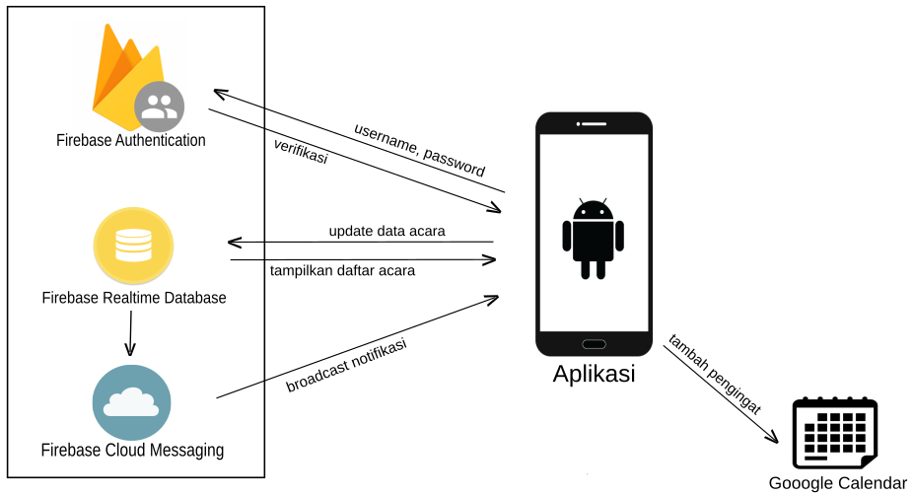

Gambar 3.1. Arsitektur Sistem

1. **Use Case Diagram**

Pada *Use Case Diagram* dibawah ini terdapat 2 aktor yaitu admin dan user. Pertama admin melakukan login terlebih dahulu, kemudian admin dapat melihat data acara yang ada. Setelah itu admin dapat menambah acara baru maupun mengedit data acara yang sudah ada kemudian menyimpannya. Setelah itu admin dapat melakukan *broadcast* notifikasi ke seluruh pengguna aplikasi.

User melakukan login terlebih dahulu, setelah itu user dapat melihat daftar acara yang ada. Kemudian apabila ada acara baru maka user akan menerima notifikasi. Dari daftar acara yang ada tersebut user dapat melihat detail acara yang ada kemudian menambahkan pengingat pada acara tersebut.

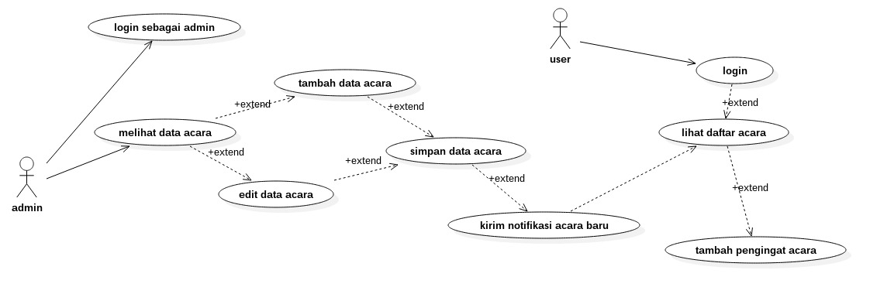

Gambar 3.2. Use Case Diagram

1. **Sequence Diagram**
2. Sequence Diagram Login Admin

Pada bagian ini admin dapat memasukkan *email* dan *password* di *form login* untuk melakukan *login*. Kemudian akan dilakukan verifikasi *login* oleh *form login*. Setelah verifikasi berhasil maka sesi *login* berhasil dan akan diteruskan ke menu utama.

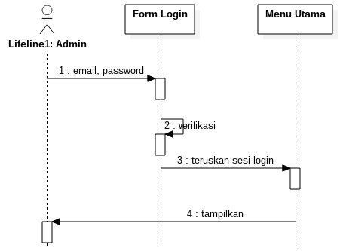

Gambar 3.3. Sequence Diagram Login Admin

1. Sequence Diagram Tambah Acara Baru

Pada bagian ini admin dapat melihat data acara yang ada. Kemudian admin dapat menambahkan acara baru dengan memasukkan nama_acara, waktu, tempat, atribut, waktu_notif, dan keterangan.

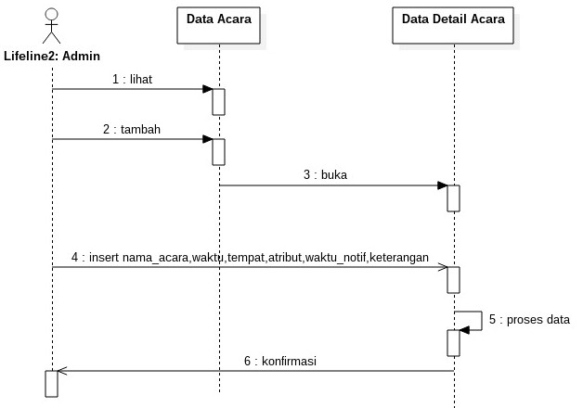

Gambar 3.4. Sequence Diagram Tambah Acara Baru

1. Sequence Diagram Edit Data Acara

Pada bagian ini admin dapat memilih data acara yang sudah ada. Setelah itu admin dapat membuka detail data acara tersebut dan melakukan perubahan pada data yang ada.

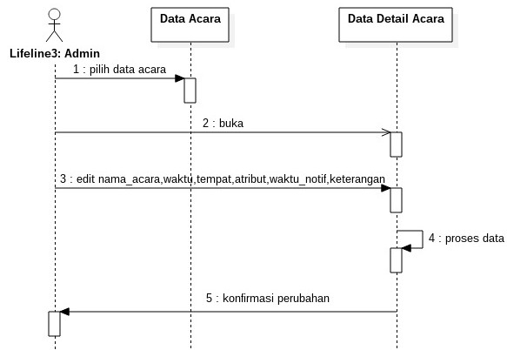

Gambar 3.5. Sequence Diagram Edit Data Acara

1. Sequence Diagram Login Admin

Pada bagian ini user dapat memasukkan *email* dan *password* di *form login* untuk melakukan login. Kemudian akan dilakukan verifikasi *login* oleh *form login*. Setelah verifikasi berhasil maka sesi *login* berhasil dan akan diteruskan ke menu utama.

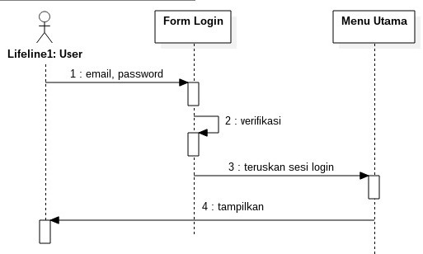

Gambar 3.6. Sequence Diagram Login User

1. Sequence Diagram Tambah Pengingat Acara

Pada bagian ini *user* dapat melihat daftar acara yang ada, kemudian *user* dapat memilih dan membuka detail acara tersebut. Selanjutnya *user* dapat menambahkan pengingat acara.

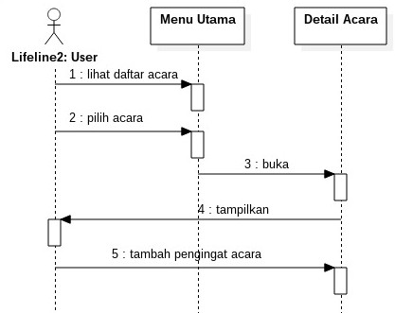

Gambar 3.7. Sequence Diagram Tambah Pengingat Acara

1. **Activity Diagram**
2. Activity Diagram Login Admin

Pada bagian ini Admin memasukkan *email* dan *password* di *form login*, setelah itu *form login* akan melakukan verifikasi data yang dimasukkan tersebut. Apabila email atau password salah maka akan dilakukan pengulangan untuk memasukkan email dan password sampai benar.

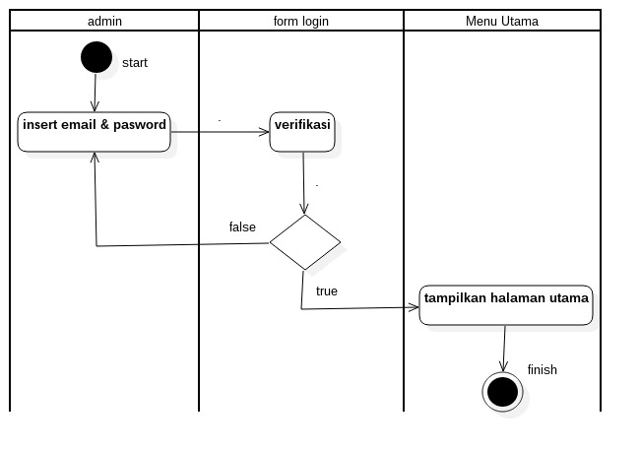

Gambar 3.8. Activity Diagram Login Admin

1. Activity Diagram Tambah Acara Baru

Pada bagian ini Admin admin bisa membuka menu data acara, kemudian admin dapat melihat data acara yang sudah ada. Admin juga dapat menambahkan acara baru dengan mengisikan rincian acara yang disediakan oleh aplikasi

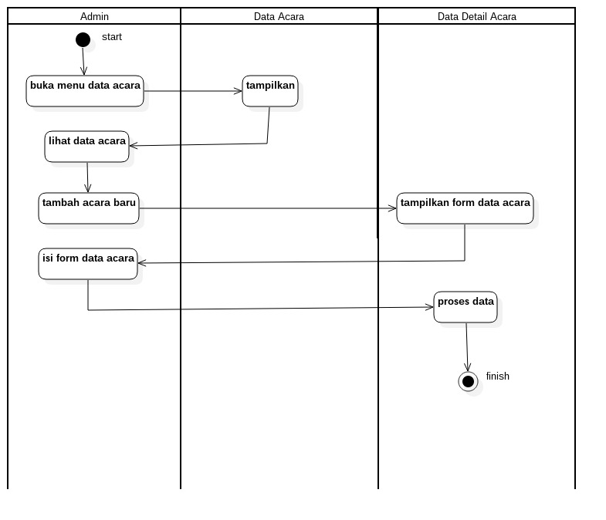

Gambar 3.9. Activity Diagram Tambah Acara Baru

1. Activity Diagram Edit Data Acara

Pada bagian ini admin dapat membuka menu data acara, kemudian memilih acara yang ingin diedit isi datanya. Setelah itu admin dapat mengisikan data baru pada acara yang sudah ada tersebut.

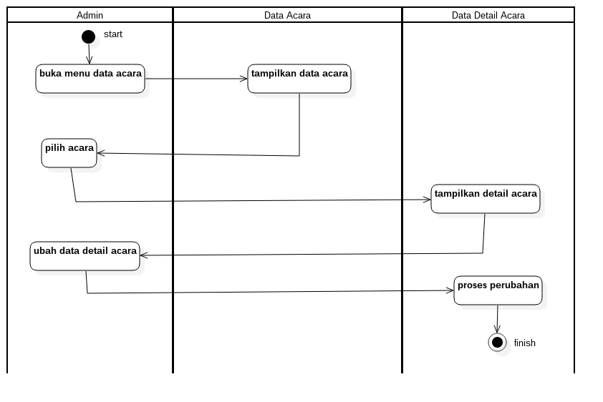

Gambar 3.10. Activity Diagram Edit Data Acara

1. Activity Diagram Login User

Pada bagian ini *user* memasukkan *email* dan *password* di *form login*, setelah itu *form login* akan melakukan verifikasi data yang dimasukkan tersebut. Apabila *email* atau *password* salah maka akan dilakukan pengulangan untuk memasukkan *email* dan *password* sampai benar.

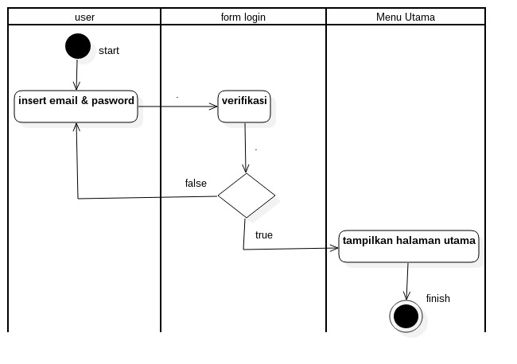

Gambar 3.11. Activity Diagram Login User

1. Activity Diagram Tambah Pengingat Acara

Pada bagian ini *user* dapat melihat daftar acara yang ada, setelah itu *user* dapat membuka detail acara tersebut dan menambahkan pengingat acara.

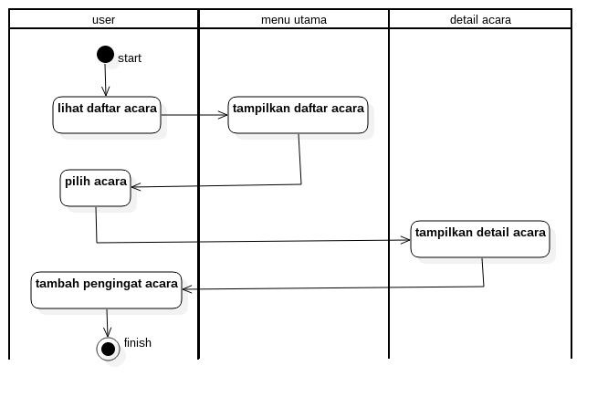

Gambar 3.12. Activity Diagram Tambah Pengingat Acara

1. **Class Diagram**

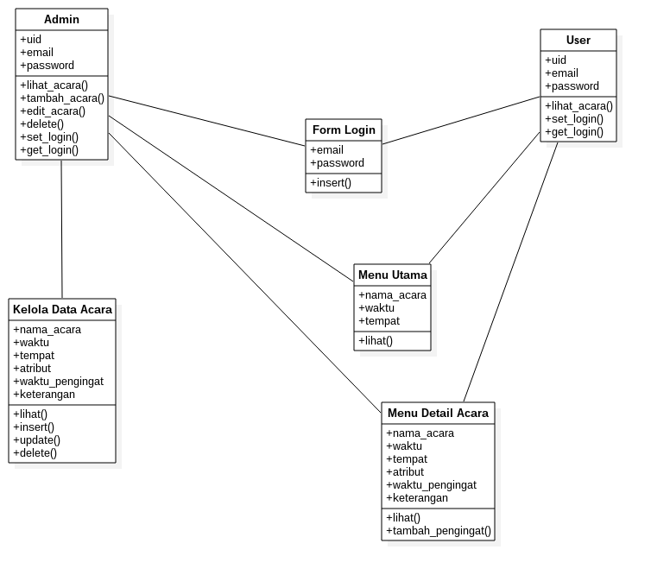

Gambar 3.13. Class Diagram

Pada Gambar 3.13. *class* admin memiliki atribut uid, *email*, dan *password* berasosiasi dengan *class* *form login* yang memiliki atribut *email* dan *password*. *Class* admin juga berasosiasi dengan *class* menu utama yang memiliki atribut nama_acara, waktu, dan tempat. *Class* admin juga berasosiasi dengan *class* menu detail acara dan *class* kelola data acara yang memiliki atribut nama_acara, waktu, tempat, atribut, waktu pengingat, dan keterangan. Sedangkan *class user* yang memiliki atribut uid, *email*, dan *password* berasosiasi dengan class form login yang memiliki atribut *email* dan *password*. *Class user* juga berasosiasi dengan *class* menu utama yang memiliki atribut nama_acara, waktu, dan tempat. *Class* user juga berasosiasi dengan class menu detail acara yang memiliki atribut nama_acara, waktu, tempat, atribut, waktu pengingat, dan keterangan.

1. **Perancangan Antarmuka**

Untuk konsep perancangan antar muka sistem yang akan dibangun adalah seperti desain berikut ini :

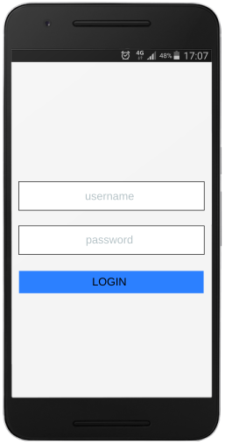

Gambar 3.14. Tampilan Login Aplikasi

Pada Gambar 3.14. adalah tampilan untuk login. Dimana pengguna diminta untuk memasukkan username berupa email dan password.

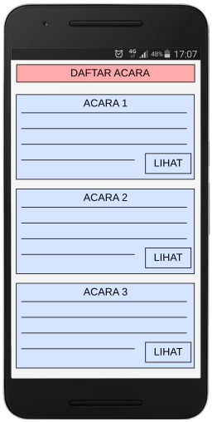

Gambar 3.15. Tampilan utama daftar acara

Pada Gambar 3.15. adalah tampilan utama aplikasi yang menunjukkan daftar informasi acara yang ada. Pengguna dapat melihat nama-nama acara yang ada serta dapat membuka acara tersebut melihat informasi lebih lanjut.

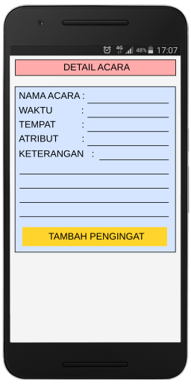

Gambar 3.16. Tampilan detail acara

Pada Gambar 3.16. adalah tampilan detail acara yang menampilkan informasi acara berupa nama acara, waktu, tempat, atribut dan keterangan. Pengguna dapat menambahkan pengingat pada acara tersebut ke Google Calendar dengan menyentuh “TAMBAH PENGINGAT”

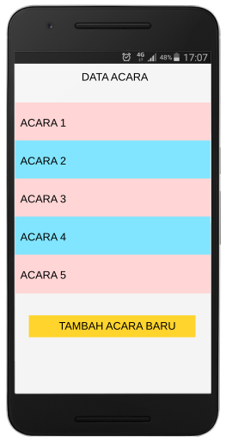

Gambar 3.17. Tampilan admin data acara

Pada Gambar 3.17. adalah tampilan data acara yang menampilkan informasi acara yang ada. Admin dapat menambahkan dapat menambahkan acara baru dengan dengan menyentuh “TAMBAH ACARA BARU”.

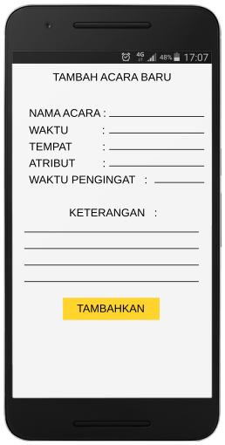

Gambar 3.18. Tampilan admin detail acara

Pada Gambar 3.18. adalah tampilan tambah acara baru. Disini admin harus mengisikan nama acara, waktu, tempat, atribut, waktu pengingat dan keterangan untuk dapat menambahkan acara baru. Kemudian admin dapat menambahkan acara dengan dengan menyentuh “TAMBAHKAN”.

# DAFTAR PUSTAKA

Aghnia Fi’la Urfan. 2017. *“Aplikasi Kalender Event Seni Kontemporer di DIY*

*Dengan Menggunakan Notifikasi Google Calender dan Pengarahan Lokasi Menggunakan Google Map Berbasis Android”*. Stmik Akakom Yogyakarta. Yogyakarta.

Belal Khan. 2016. *“Firebase Cloud Messaging Tutorial for Android”*.

<https://www.simplifiedcoding.net/firebase-cloud-messaging-tutorial-android/.> Diakses pada tanggal 1 April 2018. 12:51 WIB.

Google Develper Training Team. 2016. *“Android Developer Fundamentals*

*Course”*.

[https://chromplex.com/unduh-ebook-pemrograman-android-berbaha](https://www.simplifiedcoding.net/firebase-cloud-messaging-tutorial-android/.)

[sa-indonesia-resmi-dari-google/.](https://www.simplifiedcoding.net/firebase-cloud-messaging-tutorial-android/.) Diakses pada tanggal 23 Maret

2018. 05:13 WIB.

Mursito. 2017. *“Penggunaan Firebase Cloud Messaging pada Aplikasi Log*

*book TAS”*. Stmik Akakom Yogyakarta. Yogyakarta.

Reyhan Pradipta Sumardi. 2017. *“Aplikasi Mobile Notification Informasi*

*Perkuliahan Berbasis Android”*. Stmik Akakom Yogyakarta.

Yogyakarta.

Reza Abdillah. 2017. *“Implementasi Teknologi Push Notification pada*

*Aplikasi Lowongan Kerja Berbasis Android”*. Stmik Akakom

Yogyakarta. Yogyakarta.

Silva Casiavera. 2018. *“Aplikasi Pengingat Imunisasi Pada Anak Berbasis*

*Android”*. Stmik Akakom Yogyakarta. Yogyakarta.

Statista. 2018. “*Number of available applications in the Google Play Store from December 2009 to June 2018*".

[https://www.statista.com/statistics/266210/number-of-available-appl](https://www.statista.com/statistics/266210/number-of-available-applications-in-the-google-play-store/)

[ications-in-the-google-play-st/](https://www.statista.com/statistics/266210/number-of-available-applications-in-the-google-play-store/). Diakses pada tanggal 4 juli 2018.

17:07 WIB.